ДОКУМЕНТАЦИЯ

по планировке территории (проект планировки территории, проект межевания территории) в границах улицы Перспективной от проспекта Российского до улицы Пирогова города Ставрополя в целях строительства линейного объекта (автомобильной дороги)

Документация по планировке территории
(проект планировки территории)

в границах улицы Перспективной от проспекта Российского до улицы Пирогова города Ставрополя в целях строительства

линейного объекта (автомобильной дороги)

- Общая часть.
Документация по планировке территории (проект планировки территории) в границах улицы Перспективной от проспекта Российского до улицы Пирогова города Ставрополя в целях строительства линейного объекта (автомобильной дороги) (далее – проект планировки территории) подготовлена на основании постановления администрации города Ставрополя от 09 ноября 2018 г. № 2278 о внесении изменения в постановление администрации города Ставрополя от 26.07.2018 №1428 «О подготовке документации по планировке территории (проекта планировки территории, проекта межевания территории) в границах улицы Перспективной от проспекта Российского до улицы Пирогова города Ставрополя в целях строительства линейного объекта (автомобильной дороги)» и муниципального контракта от 25 октября 2018 г. № 60.
Подготовка проекта планировки территории выполнена для обеспечения устойчивого развития территории города Ставрополя, выделения элементов планировочной структуры, установления параметров планируемого развития элементов планировочной структуры, установления границ земельных участков, на которых расположены объекты капитального строительства, границ земельных участков, предназначенных для строительства и размещения линейных объектов.
Цели и задачи проекта планировки территории:
обеспечение устойчивого развития существующей территории;
установление границ территорий общего пользования, границ зон планируемого размещения дороги в границах улицы Перспективной от проспекта Российского до улицы Пирогова города Ставрополя (далее – проектируемая дорога);
выделение элементов планировочной структуры и земельных участков или их частей, включаемых в состав земель, подлежащих резервированию для государственных и муниципальных нужд.
Основной задачей проекта планировки территории является формирование магистральной улицы районного значения (транспортно-пешеходная) для повышения эффективности последующего ее использования.
Проектом планировки территории решается ряд вопросов, а также определяются места допустимого строительства:
под организацию проезжих частей проектируемой дороги и пешеходных тротуаров;
под организацию отвода дождевых и паводковых вод (сетей ливневой канализации);
под прокладку сетей наружного освещения;
под организацию площадок для стоянки автомобилей;
под благоустройство земель общего пользования в границах красных линий;
под озеленение территории в границах полосы отвода.
Проект планировки территории подготовлен в соответствии с требованиями Градостроительного кодекса Российской Федерации (далее – ГрК РФ), градостроительными и техническими регламентами, в том числе устанавливающими требования по обеспечению безопасной эксплуатации зданий, строений, сооружений и безопасного использования прилегающих к ним территорий, и с соблюдением технических условий на основании Стратегии социально-экономического развития города Ставрополя до
2030 года, утвержденной решением Ставропольской городской Думы
от 24 июня 2016 г. № 869 «Об утверждении Стратегии социально-экономического развития города Ставрополя до 2030 года» (далее – Стратегия социально-экономического развития).
При разработке проекта планировки территории учтены положения:
корректировки генерального плана города Ставрополя на 2010 –
2030 годы, утвержденной решением Ставропольской городской Думы
от 03 сентября 2009 года № 98 «Об утверждении корректировки генерального плана города Ставрополя на 2010 – 2030 годы» (далее – генеральный план города Ставрополя);
Правил землепользования и застройки муниципального образования города Ставрополя Ставропольского края, утвержденных решением Ставропольской городской Думы от 27 сентября 2017 года № 136 «Об утверждении Правил землепользования и застройки муниципального образования города Ставрополя Ставропольского края» (далее – Правила).
Проект планировки территории предусматривает детализацию основных положений генерального плана по освоению приоритетных направлений градостроительного развития города Ставрополя.
Подготовленный проект планировки территории является основанием для последующей подготовки проектной документации для осуществления строительства, выноса на местность красных линий, линий регулирования застройки, границ земельных участков. Материалы утвержденного проекта планировки территории должны учитываться при разработке инвестиционных паспортов территорий и объектов, проектов застройки элементов планировочной структуры, выдаче градостроительных планов земельных участков.
- Положение о размещении объектов капитального строительства местного значения, характеристиках развития территории проектирования и характеристиках развития систем социального, транспортного обслуживания и инженерно-технического обеспечения.

Проектом планировки территории предусматривается размещение магистральной улицы районного значения (транспортно-пешеходная).
Проектом планировки территории не предусматривается размещение новых объектов федерального значения, объектов регионального значения.
Схема функционального зонирования проектируемой дороги определена в соответствии с генеральным планом города Ставрополя и Правилами и приведена в приложении 8 к документации по планировке территории (проекту планировки территории, проекту межевания территории) в границах улицы Перспективной от проспекта Российского до улицы Пирогова города Ставрополя в целях строительства линейного объекта (автомобильной дороги).
Площадь проектируемой дороги в границах проекта планировки территории составляет 10,28 га.
Магистральная улица районного значения (транспортно-пешеходная) по улицы Перспективной от проспекта Российского до улицы Пирогова города Ставрополя протяженностью 1522 м имеет четыре полосы движения по две полосы движения в каждом направлении.
Магистральная улица районного значения (транспортно-пешеходная) от тротуаров отделена газоном. В границах проекта планировки территории предусмотрено строительство велосипедных дорожек, парковок, подъезд к которым осуществляется через основные проезды.
По магистральной улице районного значения (транспортно-пешеходная) планируется организовать движение общественного транспорта, в связи с чем предусмотрено размещение остановок общественного транспорта.
Планируемое развитие территории предполагается в 1 очередь – строительство магистральной улицы районного значения (транспортно-пешеходная) по улицы Перспективной от проспекта Российского до улицы Пирогова города Ставрополя.
Территория проектируемой дороги в границах проекта планировки территории представлена зоной размещения линейного объекта.
Зона размещения линейного объекта представлена инженерными объектами и сооружениями по обслуживанию территории проектирования в границах проекта планировки территории, улично-дорожной сетью, основными и второстепенными проездами, существующими дорогами и проектируемой автомобильной дорогой в границах улицы Перспективной от проспекта Российского до улицы Пирогова города Ставрополя, автостоянками, пешеходными связями.
- Красные линии в границах проекта планировки территории.
Красные линии регулируют инфраструктуру улично-дорожной и пешеходной сети в границах проекта планировки территории. Проектируемые красные линии решены в увязке с существующими улицами за границами проекта планировки территории. Для установления красных линий и выноса в натуру использованы методы расчета по координатам.
Чертеж красных линий и линий регулирования застройки в границах проекта планировки территории представлены в приложении 7 к документации по планировке территории (проекту планировки территории, проекту межевания территории) в границах улицы Перспективной от проспекта Российского до улицы Пирогова города Ставрополя в целях строительства линейного объекта (автомобильной дороги).
Перечни координат характерных точек устанавливаемых красных линий в границах проекта планировки территории представлены в приложении 6 к документации по планировке территории (проекту планировки территории, проекту межевания территории) в границах улицы Перспективной от проспекта Российского до улицы Пирогова города Ставрополя в целях строительства линейного объекта (автомобильной дороги).

Документация по планировке территории
(проект межевания территории)
в границах улицы Перспективной от проспекта Российского до улицы Пирогова города Ставрополя в целях строительства линейного объекта (автомобильной дороги)

- Общая часть.
Документация по планировке территории (проект планировки территории) в границах улицы Перспективной от проспекта Российского до улицы Пирогова города Ставрополя в целях строительства линейного объекта (автомобильной дороги) (далее – проект планировки территории) подготовлена на основании постановления администрации города Ставрополя от 09 ноября 2018 г. № 2278 о внесении изменения в постановление администрации города Ставрополя от 26.07.2018 №1428 «О подготовке документации по планировке территории (проекта планировки территории, проекта межевания территории) в границах улицы Перспективной от проспекта Российского до улицы Пирогова города Ставрополя в целях строительства линейного объекта (автомобильной дороги)» и муниципального контракта от 25 октября 2018 г. № 60. В процессе разработки проекта межевания территории использовались следующие материалы и нормативно-правовые документы:
ГрК РФ;
Земельный кодекс Российской Федерации;
СП 42.13330.2016 «Градостроительство. Планировка и застройка городских и сельских поселений. Актуализированная редакция
СНиП 2.07.01-89»;
СанПиН 2.2.1/2.1.1.1200-03 «Санитарно-защитные зоны и санитарная классификация предприятий, сооружений и иных объектов»;
РДС 30-201-98. Система нормативных документов в строительстве. Руководящий документ системы. «Инструкция о порядке проектирования и установления красных линий в городах и других поселениях Российской Федерации»;

генеральный план города Ставрополя;
Правила;
нормативы градостроительного проектирования муниципального образования города Ставрополя Ставропольского края, утвержденные решением Ставропольской городской Думы «Об утверждении Нормативов градостроительного проектирования муниципального образования города Ставрополя Ставропольского края».
- Цели и задачи разработки проекта межевания территории.
Проект межевания территории разработан в составе проекта планировки территории, разрабатывается для определения местоположения границ образуемых и изменяемых земельных участков в целях обеспечения устойчивого развития территории города Ставрополя, разработки инженерной, транспортной и социальной инфраструктуры.
Для обеспечения поставленной цели необходимо решение следующих задач:
анализ фактического землепользования в районе проекта межевания территории;
выявление территории, занятой проектируемой дорогой;
выявление территории охранной зоны проектируемой дороги, устанавливаемой на основании действующего законодательства;
формирование границ земельных участков, отведенных под проектируемую дорогу, с учетом обеспечения требований сложившейся системы землепользования на территории муниципального образования города Ставрополя Ставропольского края (далее – формируемый земельный участок).
Система координат, в соответствии с приказом Федеральной службы земельного кадастра России от 28.03.2002 г. № П/256 «О введении местных систем координат» принята МСК – 26 от СК-95.
- Анализ существующей территории проектирования.
Территория проектирования в границах проекта межевания
территории расположена в границах улицы Перспективной от проспекта Российского до улицы Пирогова города Ставрополя.
Элементами искусственного рельефа являются насыпи и выемки. На территории проектирования встречаются подземные и надземные коммуникации.
Территория проектирования с абсолютными отметками поверхности земли 629,6 – 641,2 м.
Проектируемая дорога располагается на территории кадастровых кварталов: 26:12:012002, 26:12:011503, 26:12:012001, 26:12:011503 границы которых установлены в соответствии с кадастровым делением территории города Ставрополя.
- Ограничения использования территории.
В проекте межевания территории рассматриваются ограничения использования территории в границах улицы Перспективной от проспекта Российского до улицы Пирогова города Ставрополя в целях строительства линейного объекта (автомобильной дороги), связанные с наличием инженерных коммуникаций, в отношении которых установлены зоны с особыми условиями использования территорий.
На чертеже проекта межевания территории, приведенном в приложении 10 к документации по планировке территории (проекту планировки территории, проекту межевания территории) в границах улицы Перспективной от проспекта Российского до улицы Пирогова города Ставрополя в целях строительства линейного объекта (автомобильной дороги), отображены границы зон с особыми условиями использования территорий, утвержденные в установленном порядке, сведения о которых содержатся в ЕГРН, и нормативные границы существующих коммуникаций, отображаемые на основании требований законодательства и нормативно-технических документов и правил.
- Перечень и сведения об исходных, изменяемых, образуемых земельных участках, а также о земельных участках, которые будут относиться к территориям общего пользования.
На чертеже проекта межевания территории, приведенном в приложении 9 к документации по планировке территории (проекту планировки территории, проекту межевания территории) в границах улицы Перспективной от проспекта Российского до улицы Пирогова города Ставрополя в целях строительства линейного объекта (автомобильной дороги), отображены сведения об исходных, изменяемых, образуемых земельных участках, а также о земельных участках, которые будут относиться к территориям общего пользования.
Перечень и сведения о площади образуемых земельных участков, которые будут отнесены к территориям общего пользования или имуществу общего пользования представлен в приложении 2 к документации по планировке территории (проекту планировки территории, проекту межевания территории) в границах улицы Перспективной от проспекта Российского до улицы Пирогова города Ставрополя в целях строительства линейного объекта (автомобильной дороги).
Проектом межевания территории предусмотрено резервирование и (или) изъятие для государственных или муниципальных нужд земельных участков, находящихся в частной собственности. Перечень и сведения о площади образуемых земельных участков, в отношении которых предполагаются изъятие для муниципальных нужд представлен в приложении 3 к документации по планировке территории (проекту планировки территории, проекту межевания территории) в границах улицы Перспективной от проспекта Российского до улицы Пирогова города Ставрополя в целях строительства линейного объекта (автомобильной дороги).
Перечень земельных участков, полностью расположенных в границах проектирования (в границах устанавливаемых красных линий), в отношении которых предполагается изъятие для муниципальных нужд представлен в приложении 4 к документации по планировке территории (проекту планировки территории, проекту межевания территории) в границах улицы Перспективной от проспекта Российского до улицы Пирогова города Ставрополя в целях строительства линейного объекта (автомобильной дороги).
Перечень координат характерных точек образуемых земельных участков, в том числе в отношении которых предполагается изъятие для муниципальных нужд представлен в приложении 5 к документации по планировке территории (проекту планировки территории, проекту межевания территории) в границах улицы Перспективной от проспекта Российского до улицы Пирогова города Ставрополя в целях строительства линейного объекта (автомобильной дороги).
Необходимости в установлении сервитутов в отношении образуемых земельных участков на момент разработки проекта межевания территории не выявлено.
- Сведения о разрешенном использовании образуемых земельных участков.
В проекте межевания территории разрешенное использование образуемых земельных участков установлено в соответствии с Правилами с учетом классификатора видов разрешенного использования земельных участков, утвержденного приказом Министерства экономического развития Российской Федерации от 01 сентября 2014 г. № 540 «Об утверждении классификатора видов разрешенного использования земельных участков».

Первый заместитель главы
администрации города Ставрополя Ю.В. Белолапенко
Приложение 1

к документации по планировке территории (проекту планировки территории, проекту межевания территории) в границах улицы Перспективной от проспекта Российского до улицы Пирогова города Ставрополя в целях строительства линейного объекта (автомобильной дороги)

ТЕХНИКО-ЭКОНОМИЧЕСКИЕ ПОКАЗАТЕЛИ

документации по планировке территории (проекта планировки территории) в границах улицы Перспективной от проспекта Российского до улицы Пирогова города Ставрополя в целях строительства линейного объекта (автомобильной дороги)

№ п/п | Наименование | Единицы измерения | Количество
1. | Площадь проектирования | га | 10,28
2. | Протяженность | м | 1522,0
3. | Длина территории проектирования | м | 1522,0
4. | Интенсивность движения | ед./ч | 1050
5. | Расчетная скорость движения | км/ч | 70
6. | Количество полос движения | шт. | 4
7. | Ширина проезжей части и обочин | м | 14,0
8. | Ширина полосы движения | м | 3,5
9. | Ширина тротуара | м | 2-3
10. | Ширина велосипедных дорожек | м | 1,5
11. | Ширина озеленения | м | 2-9
12. | Пересечения, примыкания | шт. | 13

Приложение 2

к документации по планировке территории (проекту планировки территории, проекту межевания территории) в границах улицы Перспективной от проспекта Российского до улицы Пирогова города Ставрополя в целях строительства линейного объекта (автомобильной дороги)

ПЕРЕЧЕНЬ
и сведения о площади образуемых земельных участков, которые будут отнесены
к территориям общего пользования или имуществу общего пользования
№ п/п | Кадастровый номер изменяемого земельного участка | Площадь земельного участка, кв.м | Категория земель | Вид разрешенного использования земельного участка | Вид права | № на чертеже | Условный номер образуемого земельного участка | Площадь образуемого земельного участка, кв.м | Вид разрешенного использование образуемого земельного участка
1 | 26:12:011503:16284 | 30902 | Земли населенных пунктов | Земельные участки (территории) общего пользования | Муниципальная собственность | 5 | 26:12:011503:16284:ЗУ1 | 1732 | земельные участки (территории) общего пользования (12.0)
5 | 26:12:000000 | - | Земли населенных пунктов | - | Муниципальная собственность | 13.1 | 26:12:000000:ЗУ1(1) | 5,85 | -
 |  |  |  |  |  | 13.2 | 26:12:000000:ЗУ1(2) | 119,98 | -
 |  |  |  |  |  | 13.3 | 26:12:000000:ЗУ1(3) | 19615,32 | -
 |  |  |  |  |  | - | 26:12:000000:ЗУ1 | 19741 | земельные участки (территории) общего пользования (12.0)

Приложение 3

к документации по планировке территории (проекту планировки территории, проекту межевания территории) в границах улицы Перспективной от проспекта Российского до улицы Пирогова города Ставрополя в целях строительства линейного объекта (автомобильной дороги)

ПЕРЕЧЕНЬ
и сведения о площади образуемых земельных участков, в отношении которых предполагается изъятие для муниципальных нужд

№ п/п | Кадастровый номер изменяемого земельного участка | Площадь земельного участка, кв.м | Категория земель | Вид разрешенного использования земельного участка | Вид права | № на чертеже | Условный номер образуемого земельного участка | Площадь образуемого земельного участка, кв.м | Вид разрешенного использования образуемого земельного участка
1 | 26:12:000000:8048 | 99066 | Земли населенных пунктов | Для сельскохозяйственного производства, для сельскохозяйственного использования (Для размещения объектов сельскохозяйственного назначения и сельскохозяйственных угодий) | Частная собственность | 1 | 26:12:000000:8048:ЗУ1 | 5520 | земельные участки (территории) общего пользования (12.0)
2 | 26:12:011503:10523 | 8343 | Земли населенных пунктов | Под многоэтажное строительство, объектов торговли, общественного питания, бытового обслуживания, строительства гаражей и автостоянок (Для многоэтажной застройки) | Частная собственность | 2 | 26:12:011503:10523:ЗУ1 | 135 | земельные участки (территории) общего пользования (12.0)
3 | 26:12:011503:33201 | 27172 | Земли населенных пунктов | для сельскохозяйственного использования (Для размещения объектов сельскохозяйственного назначения и сельскохозяйственных угодий) | Частная собственность | 3 | 26:12:011503:33201:ЗУ1 | 3495 | земельные участки (территории) общего пользования (12.0)
5 | 26:12:012001:9244 | 18203 | Земли населенных пунктов | парки, скверы (Для размещения скверов, парков, городских садов) | Частная собственность | 4 | 26:12:012001:9244:ЗУ1 | 17739 | земельные участки (территории) общего пользования (12.0)
6 | 26:12:012001:6921 | 40787 | Земли населенных пунктов | строительство жилых домов квартирного типа от 9 и более этажей, в том числе со встроенно-пристроенными помещениями, общественные, спортивные здания и сооружения, объекты культурно-развлекательного, торгового назначения, гостиницы, рынки, объекты обслуживания населения как отдельно стоящие, так и встроено-пристроенные, гаражи встроенные, подземные, многоуровневые автостоянки, гостевые автостоянки (Для объектов жилой застройки) | Частная собственность | 6 | 26:12:012001:6921:ЗУ1 | 1803 | земельные участки (территории) общего пользования (12.0)
 |  |  |  |  |  | 7 | 26:12:012001:6921:ЗУ2 | 665 | земельные участки (территории) общего пользования (12.0)
7 | 26:12:012001:580 | 12904 | Земли населенных пунктов | строительство жилых домов квартирного типа от 9 и более этажей, в том числе со встроенно-пристроенными помещениями, общественные, спортивные здания и сооружения, объекты культурно-развлекательного, торгового назначения, гостиницы, рынки, объекты обслуживания населения как отдельно стоящие, так и встроенно-пристроенные, гаражи встроенные, подземные, многоуровневые автостоянки, гостевые автостоянки. (Для размещения объектов, характерных для населённых пунктов) | Частная собственность | 8 | 26:12:012001:580:ЗУ1 | 7783 | земельные участки (территории) общего пользования (12.0)
8 | 26:12:012001:341 | 1225 | Земли населенных пунктов | Под жилую застройку Индивидуальную (Для индивидуальной жилой застройки) | Частная собственность | 9 | 26:12:012001:341:ЗУ1 | 631 | земельные участки (территории) общего пользования (12.0)
9 | 26:12:012001:8935 | 8068 | Земли населенных пунктов | парки, скверы (Для иных видов использования, характерных для населённых пунктов) | Частная собственность | 10 | 26:12:012001:8935:ЗУ1 | 7123 | земельные участки (территории) общего пользования (12.0)
10 | 26:12:012001:9235 | 8245 | Земли населенных пунктов | парки, скверы (Для иных видов использования, характерных для населённых пунктов) | Частная собственность | 11 | 26:12:012001:9235:ЗУ1 | 3447 | земельные участки (территории) общего пользования (12.0)
11 | 26:12:012001:468 | 352 | Земли населенных пунктов | Для проектирования и установки остановочного павильона в комплексе с торговым (без капитального строительства) (Для размещения промышленных объектов) | Частная собственность | 12 | 26:12:012001:468:ЗУ1 | 88 | земельные участки (территории) общего пользования (12.0)

Приложение 4

к документации по планировке территории (проекту планировки территории, проекту межевания территории) в границах улицы Перспективной от проспекта Российского до улицы Пирогова города Ставрополя в целях строительства линейного объекта (автомобильной дороги)

ПЕРЕЧЕНЬ
земельных участков, полностью расположенных в границах проектирования (в границах устанавливаемых красных линий), в отношении которых предполагается изъятие для муниципальных нужд

№ п/п | Кадастровый номер земельного участка | Площадь земельного участка, кв.м | Категория земель | Вид разрешенного использования земельного участка | Вид права
1 | 26:12:011503:33202 | 6095 | Земли населенных пунктов | для сельскохозяйственного использования (Для размещения объектов сельскохозяйственного назначения и сельскохозяйственных угодий) | Частная собственность
2 | 26:12:012001:9245 | 2200 | Земли населенных пунктов | автомобильный транспорт (7.2) (размещение зданий и сооружений, предназначенных для обслуживания пассажиров, а также обеспечивающие работу транспортных средств) (Для иных видов использования, характерных для населённых пунктов) | Частная собственность
3 | 26:12:012001:6675 | 1060 | Земли населенных пунктов | для проектирования и строительства жилого массива (Для объектов жилой застройки) | Частная собственность
4 | 26:12:012001:6678 | 1079 | Земли населенных пунктов | для проектирования и строительства жилого массива (Для объектов жилой застройки) | Частная собственность
5 | 26:12:012001:9203 | 136 | Земли населенных пунктов | для проектирования и строительства жилого массива (Для иных видов жилой застройки) | Частная собственность
6 | 26:12:012001:8946 | 416 | Земли населенных пунктов | Для проектирования и строительства жилого массива (Для индивидуальной жилой застройки) | Частная собственность
7 | 26:12:012001:10222 | 571 | Земли населенных пунктов | для проектирования и строительства жилого массива (Для иных видов жилой застройки) | Частная собственность
8 | 26:12:012001:6677 | 1182 | Земли населенных пунктов | для проектирования и строительства жилого массива (Для объектов жилой застройки) | Частная собственность
9 | 26:12:012001:6676 | 861 | Земли населенных пунктов | для проектирования и строительства жилого массива (Для объектов жилой застройки) | Частная собственность
10 | 26:12:012001:100 | 100 | Земли населенных пунктов | под парковкой автотранспорта к нежилому зданию (без права капитального строительства) (Для размещения и эксплуатации объектов автомобильного транспорта и объектов дорожного хозяйства) | Частная собственность

Приложение 5

к документации по планировке территории (проекту планировки территории, проекту межевания территории) в границах улицы Перспективной от проспекта Российского до улицы Пирогова города Ставрополя в целях строительства линейного объекта (автомобильной дороги)

ПЕРЕЧЕНЬ
координат характерных точек образуемых земельных участков, в том числе в отношении которых предполагается изъятие для муниципальных нужд

№ п/п | Номер образуемого участка. Обозначение характерных точек границы | Координаты, м
 |  | X | Y
1 | 26:12:000000:8048:ЗУ1 (площадь 5 520 кв.м.)
 | 1 | 473387,72 | 1311493,14
 | 2 | 473361,89 | 1311487,64
 | 3 | 473310,03 | 1311730,46
 | 4 | 473291,11 | 1311726,38
 | 5 | 473294,17 | 1311712,2
 | 6 | 473310,23 | 1311638,12
 | 7 | 473315,53 | 1311613,69
 | 8 | 473347,81 | 1311465,73
 | 9 | 473355,37 | 1311467,8
 | 10 | 473365,66 | 1311469,94
 | 11 | 473391,83 | 1311475,19
 | 1 | 473387,72 | 1311493,14
2 | 26:12:011503:10523:ЗУ1 (площадь 135 кв.м.)
 | 12 | 473298,21 | 1311978,8
 | 13 | 473297,33 | 1311982,06
 | 14 | 473294,19 | 1311981,38
 | 15 | 473291,75 | 1311982,69
 | 16 | 473250,37 | 1312176,58
 | 17 | 473243,78 | 1312207,45
 | 18 | 473243,28 | 1312210,06
 | 19 | 473243,29 | 1312207,45
 | 20 | 473249,87 | 1312176,54
 | 21 | 473291,03 | 1311983,41
 | 22 | 473292,07 | 1311981,03
 | 23 | 473293,81 | 1311979,46
 | 24 | 473295,64 | 1311978,73
 | 12 | 473298,21 | 1311978,8
3 | 26:12:011503:33201:ЗУ1 (площадь 3 495 кв.м.)
 | 25 | 473330,07 | 1311734,97
 | 26 | 473331,94 | 1311736,28
 | 27 | 473338,92 | 1311737,86
 | 28 | 473344,17 | 1311764,66
 | 29 | 473341,28 | 1311764,01
 | 30 | 473298,71 | 1311960,43
 | 31 | 473303,3 | 1311961,43
 | 32 | 473299,88 | 1311972,97
 | 33 | 473284,17 | 1311969,7
 | 34 | 473292,31 | 1311927,58
 | 25 | 473330,07 | 1311734,97
4 | 26:12:012001:9244:ЗУ1 (площадь 17 739 кв.м.)
 | 35 | 473290,05 | 1311726,77
 | 3 | 473310,03 | 1311730,46
 | 25 | 473330,07 | 1311734,97
 | 34 | 473292,31 | 1311927,58
 | 33 | 473284,17 | 1311969,7
 | 36 | 473258,95 | 1312096,77
 | 37 | 473243,63 | 1312175,24
 | 38 | 473230,96 | 1312172,61
 | 39 | 473219,22 | 1312170,13
 | 40 | 473239,1 | 1312076,78
 | 41 | 473216,51 | 1312072,06
 | 42 | 473265,12 | 1311844,15
 | 43 | 473267,88 | 1311831,15
 | 35 | 473290,05 | 1311726,77
5 | 26:12:011503:16284:ЗУ1 (площадь 1 732 кв.м.)
 | 33 | 473284,17 | 1311969,7
 | 32 | 473299,88 | 1311972,97
 | 12 | 473298,21 | 1311978,8
 | 24 | 473295,64 | 1311978,73
 | 23 | 473293,81 | 1311979,46
 | 22 | 473292,07 | 1311981,03
 | 21 | 473291,03 | 1311983,41
 | 20 | 473249,87 | 1312176,54
 | 37 | 473243,63 | 1312175,24
 | 36 | 473258,95 | 1312096,77
 | 33 | 473284,17 | 1311969,7
6 | 26:12:012001:6921:ЗУ1 (площадь 1 803 кв.м.)
 | 44 | 473219,76 | 1312056,79
 | 41 | 473216,51 | 1312072,06
 | 45 | 473151,74 | 1312058,95
 | 46 | 473106,62 | 1312049,42
 | 47 | 473110,21 | 1312033,5
 | 48 | 473156,18 | 1312043,27
 | 44 | 473219,76 | 1312056,79
7 | 26:12:012001:6921:ЗУ2 (площадь 665 кв.м.)
 | 45 | 473151,74 | 1312058,95
 | 41 | 473216,51 | 1312072,06
 | 49 | 473214,34 | 1312082,21
 | 50 | 473149,72 | 1312068,48
 | 45 | 473151,74 | 1312058,95
8 | 26:12:012001:580:ЗУ1 (площадь 7 783 кв.м.)
 | 50 | 473149,72 | 1312068,48
 | 49 | 473214,34 | 1312082,21
 | 51 | 473189,72 | 1312198,16
 | 52 | 473125,43 | 1312183,12
 | 50 | 473149,72 | 1312068,48
9 | 26:12:012001:341:ЗУ1 (площадь 631 кв.м.)
 | 53 | 473196,69 | 1312165,37
 | 54 | 473214,72 | 1312169,18
 | 55 | 473208,2 | 1312202,48
 | 51 | 473189,72 | 1312198,16
 | 53 | 473196,69 | 1312165,37
10 | 26:12:012001:8935:ЗУ1 (площадь 7 123 кв.м.)
 | 56 | 473223,56 | 1312277,83
 | 57 | 473217,27 | 1312309,8
 | 58 | 473214,24 | 1312325
 | 59 | 473178,58 | 1312506,22
 | 60 | 473169,14 | 1312554,29
 | 61 | 473166,87 | 1312565,78
 | 62 | 473143,77 | 1312560,82
 | 63 | 473150,93 | 1312523,4
 | 64 | 473178,05 | 1312381,59
 | 65 | 473190,12 | 1312318,45
 | 66 | 473198,65 | 1312279,81
 | 67 | 473199,11 | 1312277,55
 | 68 | 473199,98 | 1312273,38
 | 56 | 473223,56 | 1312277,83
11 | 26:12:012001:9235:ЗУ1 (площадь 3 447 кв.м.)
 | 65 | 473190,12 | 1312318,45
 | 69 | 473185,14 | 1312332,21
 | 70 | 473167,57 | 1312328,37
 | 71 | 473156,94 | 1312377,07
 | 72 | 473146,64 | 1312424,37
 | 73 | 473136,39 | 1312471,26
 | 74 | 473126,2 | 1312517,99
 | 75 | 473124,98 | 1312543,02
 | 76 | 473124,38 | 1312556,65
 | 77 | 473106,55 | 1312552,82
 | 78 | 473109,42 | 1312539,33
 | 79 | 473114,41 | 1312515,82
 | 80 | 473119,44 | 1312492,27
 | 81 | 473124,46 | 1312468,69
 | 82 | 473124,55 | 1312468,69
 | 83 | 473129,49 | 1312445,11
 | 84 | 473134,5 | 1312421,56
 | 85 | 473139,52 | 1312397,97
 | 86 | 473143,39 | 1312379,86
 | 87 | 473144,55 | 1312374,43
 | 88 | 473149,56 | 1312350,85
 | 89 | 473154,87 | 1312325,9
 | 90 | 473157,94 | 1312311,48
 | 91 | 473170,7 | 1312313,31
 | 92 | 473170,35 | 1312315,48
 | 65 | 473190,12 | 1312318,45
12 | 26:12:012001:468:ЗУ1 (площадь 88 кв.м.)
 | 93 | 473015,8 | 1312919,11
 | 94 | 473015,2 | 1312922,03
 | 95 | 473014,25 | 1312926,93
 | 96 | 473003,69 | 1312924,84
 | 97 | 473004,78 | 1312916,93
 | 93 | 473015,8 | 1312919,11
13.1 | 26:12:000000:ЗУ1(1) (площадь 6 кв.м.)
 | 4 | 473291,11 | 1311726,38
 | 3 | 473310,03 | 1311730,46
 | 35 | 473290,05 | 1311726,77
 | 4 | 473291,11 | 1311726,38
13.2 | 26:12:000000:ЗУ1(2) (площадь 120 кв.м.)
 | 98 | 473228,49 | 1312278,76
 | 58 | 473214,24 | 1312325
 | 57 | 473217,27 | 1312309,8
 | 56 | 473223,56 | 1312277,83
 | 98 | 473228,49 | 1312278,76
13.3 | 26:12:000000:ЗУ1(3) (площадь 19 615 кв.м.)
 | 62 | 473143,77 | 1312560,82
 | 61 | 473166,87 | 1312565,78
 | 99 | 473162,33 | 1312581,34
 | 100 | 473170,16 | 1312583,09
 | 101 | 473166,46 | 1312601,75
 | 102 | 473142,5 | 1312596,49
 | 103 | 473137,56 | 1312620,4
 | 104 | 473133,12 | 1312641,59
 | 105 | 473128,79 | 1312663,4
 | 106 | 473122,03 | 1312696,11
 | 107 | 473112,91 | 1312739,12
 | 108 | 473108,27 | 1312760,9
 | 109 | 473103,67 | 1312782,53
 | 110 | 473098,94 | 1312804,47
 | 111 | 473094,41 | 1312825,86
 | 112 | 473089,71 | 1312847,47
 | 113 | 473085,13 | 1312869,42
 | 114 | 473082,87 | 1312880,23
 | 115 | 473078,53 | 1312897,72
 | 116 | 473075,73 | 1312900,98
 | 117 | 473069,93 | 1312899,46
 | 118 | 473065,65 | 1312899,06
 | 119 | 473064,74 | 1312902,3
 | 120 | 473061,64 | 1312914,05
 | 121 | 473060,62 | 1312913,7
 | 122 | 473059,3 | 1312919,38
 | 123 | 473061,43 | 1312920
 | 124 | 473059,29 | 1312931,5
 | 125 | 473067,83 | 1312932,91
 | 126 | 473070,15 | 1312922,29
 | 127 | 473071,99 | 1312922,93
 | 128 | 473068,94 | 1312934,68
 | 129 | 473077,86 | 1312936,7
 | 130 | 473075,96 | 1312945,18
 | 131 | 473069,77 | 1312963
 | 132 | 473065,01 | 1312961,57
 | 133 | 473047,81 | 1312953,99
 | 134 | 473000,94 | 1312944,71
 | 96 | 473003,69 | 1312924,84
 | 95 | 473014,25 | 1312926,93
 | 94 | 473015,2 | 1312922,03
 | 93 | 473015,8 | 1312919,11
 | 135 | 473026,58 | 1312921,23
 | 136 | 473029,49 | 1312921,88
 | 137 | 473036,59 | 1312887,13
 | 138 | 473011,89 | 1312881,94
 | 139 | 473014,26 | 1312870,36
 | 140 | 473037,86 | 1312875,5
 | 141 | 473051,1 | 1312816,67
 | 142 | 473055,92 | 1312795,45
 | 143 | 473060,28 | 1312773,14
 | 144 | 473060,81 | 1312772,07
 | 145 | 473064,71 | 1312753,27
 | 146 | 473064,61 | 1312751,76
 | 147 | 473069,11 | 1312729,93
 | 148 | 473073,74 | 1312708,32
 | 149 | 473078,28 | 1312686,83
 | 150 | 473085,51 | 1312654,03
 | 151 | 473090 | 1312632,8
 | 152 | 473094,32 | 1312614,86
 | 153 | 473098,98 | 1312589,76
 | 154 | 473099,42 | 1312587,69
 | 155 | 473089,65 | 1312585,66
 | 156 | 473097,34 | 1312550,84
 | 77 | 473106,55 | 1312552,82
 | 76 | 473124,38 | 1312556,65
 | 62 | 473143,77 | 1312560,82

Приложение 6

к документации по планировке территории (проекту планировки территории, проекту межевания территории) в границах улицы Перспективной от проспекта Российского до улицы Пирогова города Ставрополя в целях строительства линейного объекта (автомобильной дороги)

ПЕРЕЧЕНЬ
координат характерных точек устанавливаемых красных линий

Обозначение характерных точек границы | Координаты, м
 | X | Y
Линия 1
1 | 473 297,33 | 1 311 982,05
2 | 473 294,19 | 1 311 981,38
3 | 473 291,75 | 1 311 982,69
4 | 473 250,37 | 1 312 176,58
5 | 473 243,78 | 1 312 207,45
6 | 473 241,57 | 1 312 216,20
Линия 2
1 | 473 106,62 | 1 312 049,42
2 | 473 151,74 | 1 312 058,95
3 | 473 125,43 | 1 312 183,12
Линия 3
1 | 473 199,97 | 1 312 273,38
2 | 473 199,11 | 1 312 277,55
3 | 473 198,65 | 1 312 279,81
4 | 473 190,12 | 1 312 318,45
5 | 473 170,35 | 1 312 315,48
6 | 473 170,70 | 1 312 313,31
7 | 473 157,94 | 1 312 311,48
Линия 4
1 | 473 228,49 | 1 312 278,76
2 | 473 214,24 | 1 312 325,00
3 | 473 210,46 | 1 312 344,33
4 | 473 207,56 | 1 312 359,04
5 | 473 204,98 | 1 312 372,24
6 | 473 201,77 | 1 312 388,49
7 | 473 193,09 | 1 312 432,63
8 | 473 190,19 | 1 312 447,35
9 | 473 187,29 | 1 312 462,06
10 | 473 186,90 | 1 312 464,04
11 | 473 182,90 | 1 312 484,34
12 | 473 179,02 | 1 312 504,00
13 | 473 178,58 | 1 312 506,22
14 | 473 175,72 | 1 312 520,97
15 | 473 169,30 | 1 312 553,48
16 | 473 166,87 | 1 312 565,78
17 | 473 162,33 | 1 312 581,34
18 | 473 170,16 | 1 312 583,09
Линия 5
1 | 473 154,87 | 1 312 325,90
2 | 473 149,56 | 1 312 350,85
3 | 473 144,55 | 1 312 374,43
4 | 473 143,39 | 1 312 379,86
5 | 473 139,52 | 1 312 397,97
6 | 473 137,01 | 1 312 409,76
7 | 473 134,50 | 1 312 421,56
8 | 473 129,48 | 1 312 445,11
9 | 473 124,46 | 1 312 468,69
10 | 473 119,44 | 1 312 492,27
11 | 473 114,41 | 1 312 515,82
12 | 473 109,42 | 1 312 539,33
13 | 473 106,55 | 1 312 552,82
14 | 473 097,34 | 1 312 550,84
Линия 6
1 | 473 166,46 | 1 312 601,75
2 | 473 142,50 | 1 312 596,49
3 | 473 137,56 | 1 312 620,40
4 | 473 133,12 | 1 312 641,59
5 | 473 128,79 | 1 312 663,40
6 | 473 122,03 | 1 312 696,11
7 | 473 112,91 | 1 312 739,12
8 | 473 108,27 | 1 312 760,90
9 | 473 103,67 | 1 312 782,53
10 | 473 098,94 | 1 312 804,47
11 | 473 094,41 | 1 312 825,86
12 | 473 089,71 | 1 312 847,47
13 | 473 085,13 | 1 312 869,42
14 | 473 082,87 | 1 312 880,23
15 | 473 078,53 | 1 312 897,72
16 | 473 075,72 | 1 312 901,01
17 | 473 069,93 | 1 312 899,46
18 | 473 065,65 | 1 312 899,06
19 | 473 064,74 | 1 312 902,30
20 | 473 061,64 | 1 312 914,05
21 | 473 060,62 | 1 312 913,70
22 | 473 059,30 | 1 312 919,38
23 | 473 070,15 | 1 312 922,29
24 | 473 071,99 | 1 312 922,93
25 | 473 068,94 | 1 312 934,68
26 | 473 077,86 | 1 312 936,70
Линия 7
1 | 473 089,65 | 1 312 585,66
2 | 473 099,42 | 1 312 587,69
3 | 473 094,32 | 1 312 614,86
4 | 473 090,00 | 1 312 632,80
5 | 473 085,51 | 1 312 654,03
6 | 473 078,28 | 1 312 686,83
7 | 473 073,74 | 1 312 708,32
8 | 473 069,09 | 1 312 729,93
9 | 473 064,61 | 1 312 751,76
10 | 473 064,71 | 1 312 753,27
11 | 473 060,28 | 1 312 773,14
12 | 473 055,92 | 1 312 795,45
13 | 473 051,10 | 1 312 816,67
14 | 473 037,86 | 1 312 875,50
15 | 473 014,26 | 1 312 870,36
Линия 8
1 | 473 011,89 | 1 312 881,94
2 | 473 036,60 | 1 312 887,13
3 | 473 029,49 | 1 312 921,88
4 | 473 026,58 | 1 312 921,23
5 | 473 015,80 | 1 312 919,10
6 | 473 004,78 | 1 312 916,93
Линия 9
1 | 473 065,01 | 1 312 961,57
2 | 473 047,81 | 1 312 953,99
3 | 473 000,95 | 1 312 944,66

Приложение 7

к документации по планировке территории (проекту планировки территории, проекту межевания территории) в границах улицы Перспективной от проспекта Российского до улицы Пирогова города Ставрополя в целях строительства линейного объекта (автомобильной дороги)

ПРОЕКТ
планировки территории (чертеж красных линий)
Лист 1.

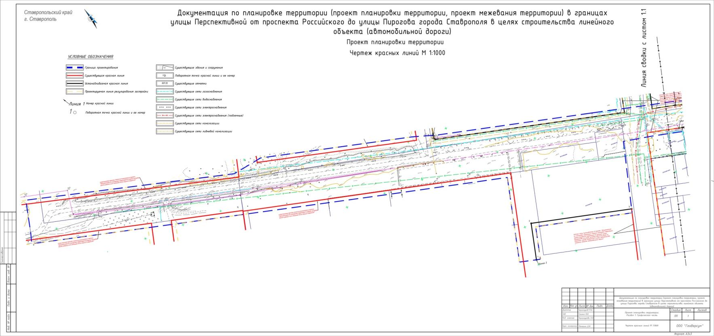

Лист 2.

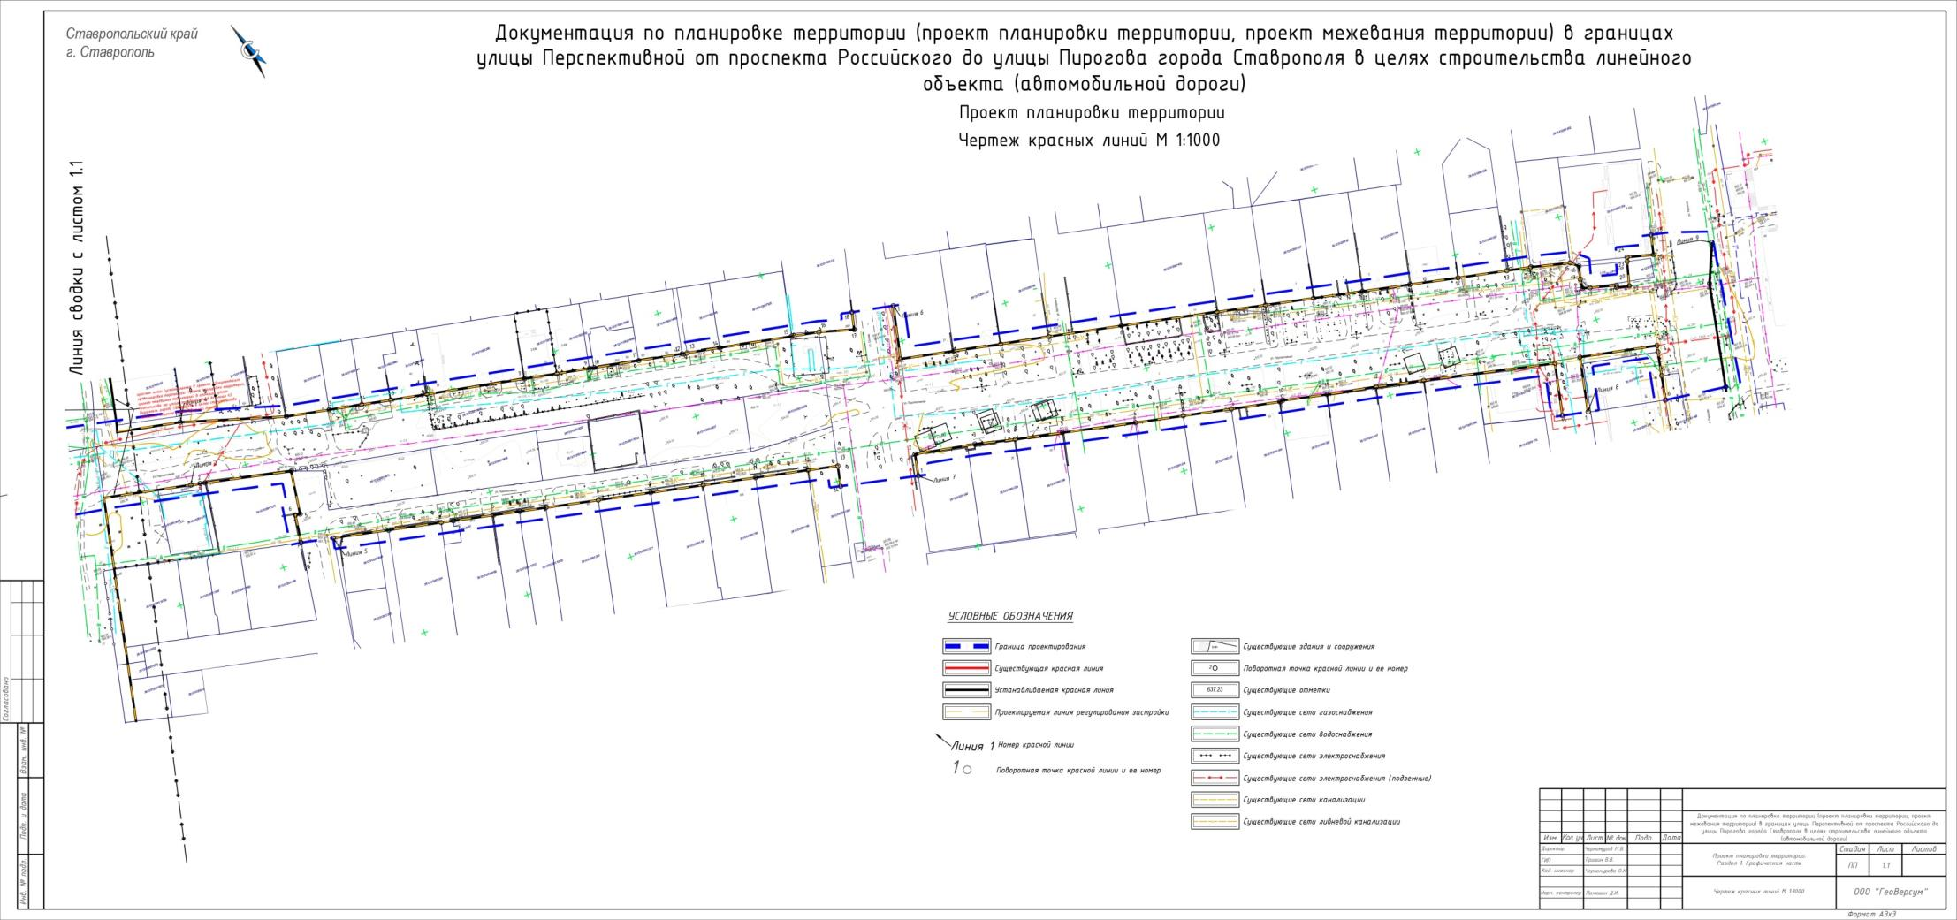
Приложение 8

к документации по планировке территории (проекту планировки территории, проекту межевания территории) в границах улицы Перспективной от проспекта Российского до улицы Пирогова города Ставрополя в целях строительства линейного объекта (автомобильной дороги)

ПРОЕКТ
планировки территории (границы зоны планируемого размещения линейного объекта)
Лист 1.

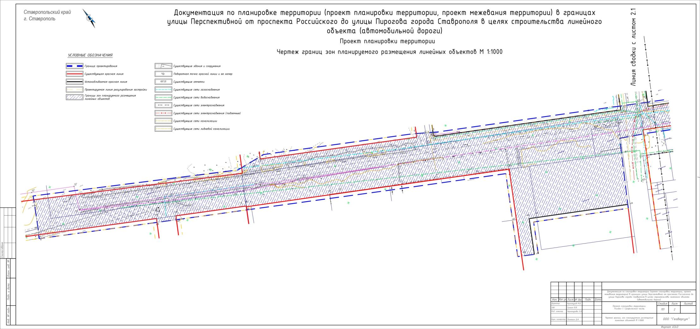
Лист 2.

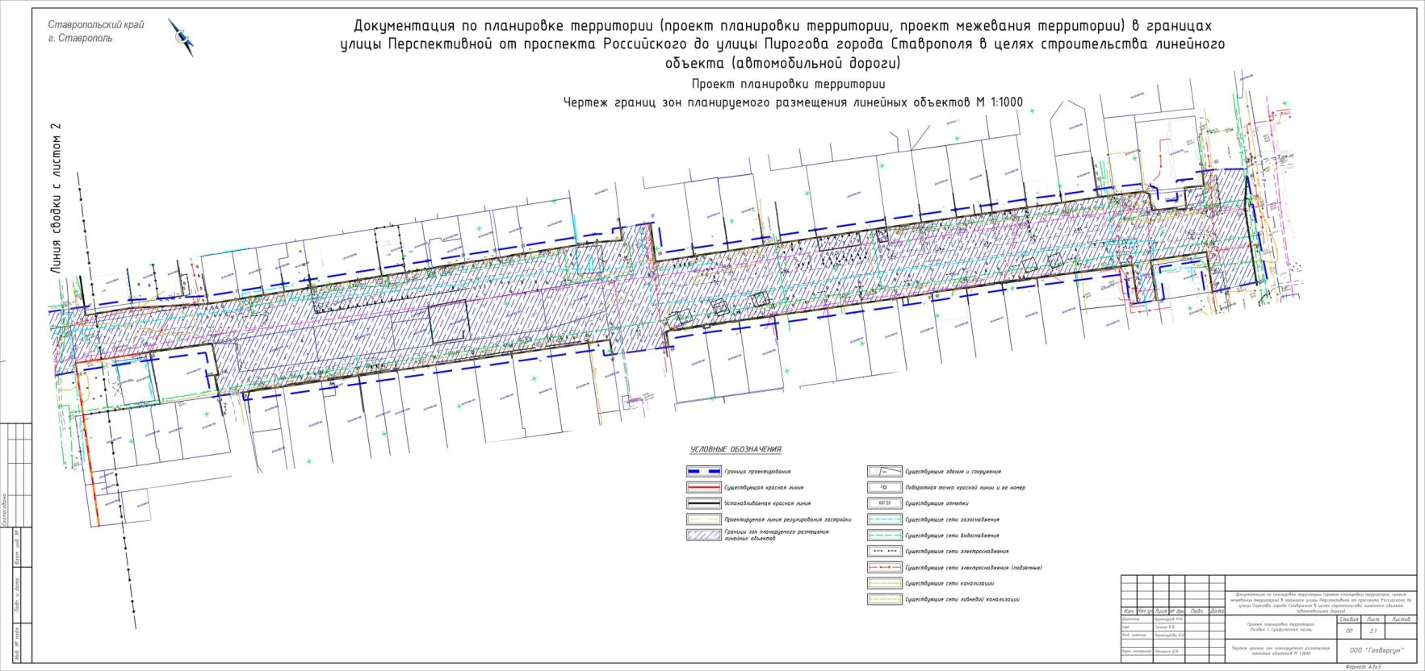
Приложение 9

к документации по планировке территории (проекту планировки территории, проекту межевания территории) в границах улицы Перспективной от проспекта Российского до улицы Пирогова города Ставрополя в целях строительства линейного объекта (автомобильной дороги)

ПРОЕКТ
межевания территории (основная часть)
Лист 1.

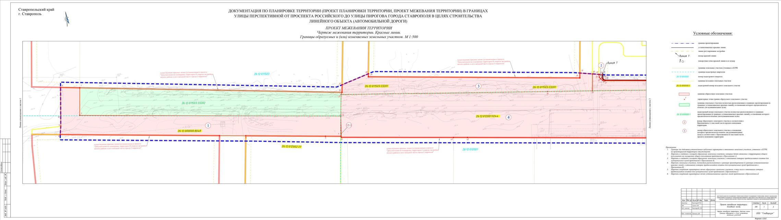
Лист 2.
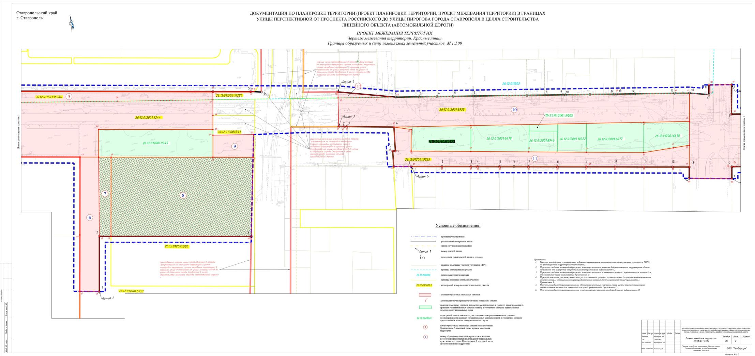

Лист 3.

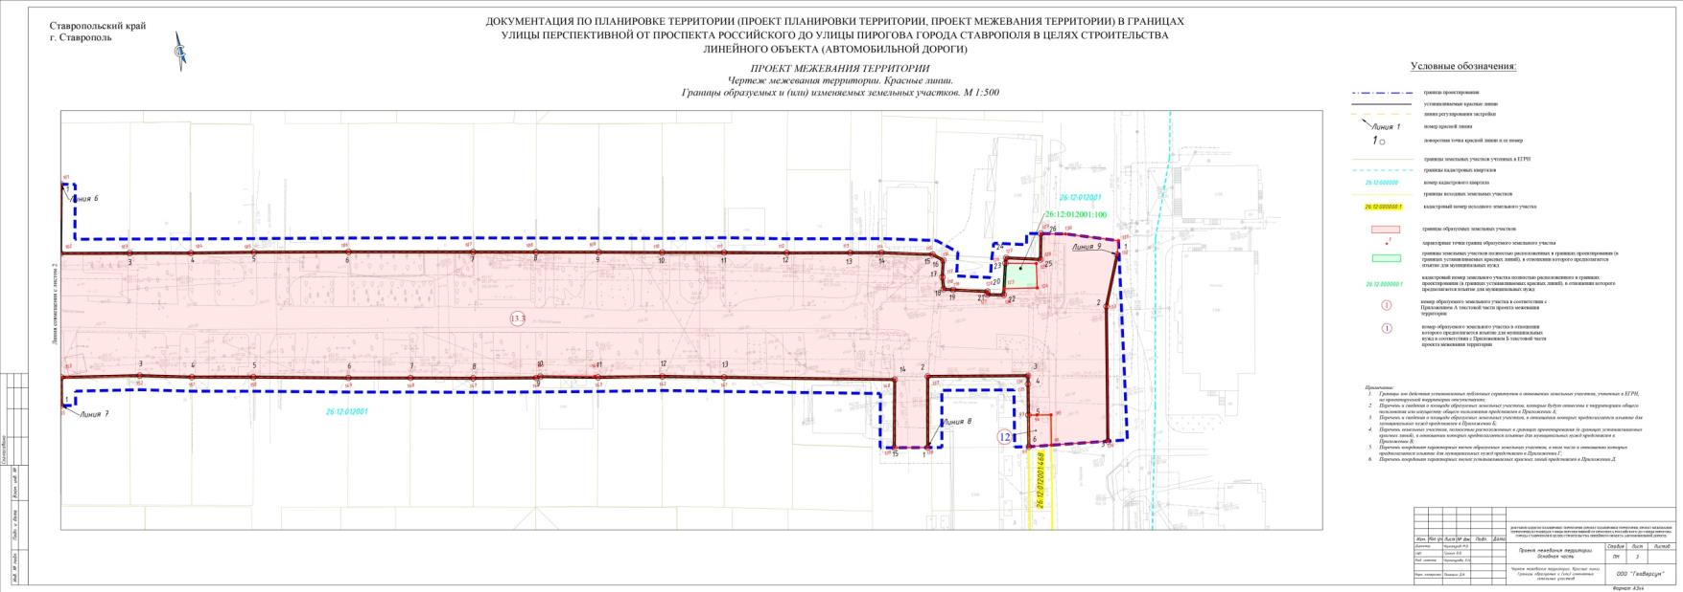

Приложение 10

к документации по планировке территории (проекту планировки территории, проекту межевания территории) в границах улицы Перспективной от проспекта Российского до улицы Пирогова города Ставрополя в целях строительства линейного объекта (автомобильной дороги)

ПРОЕКТ
межевания территории (материалы по обоснованию)
Лист 1.

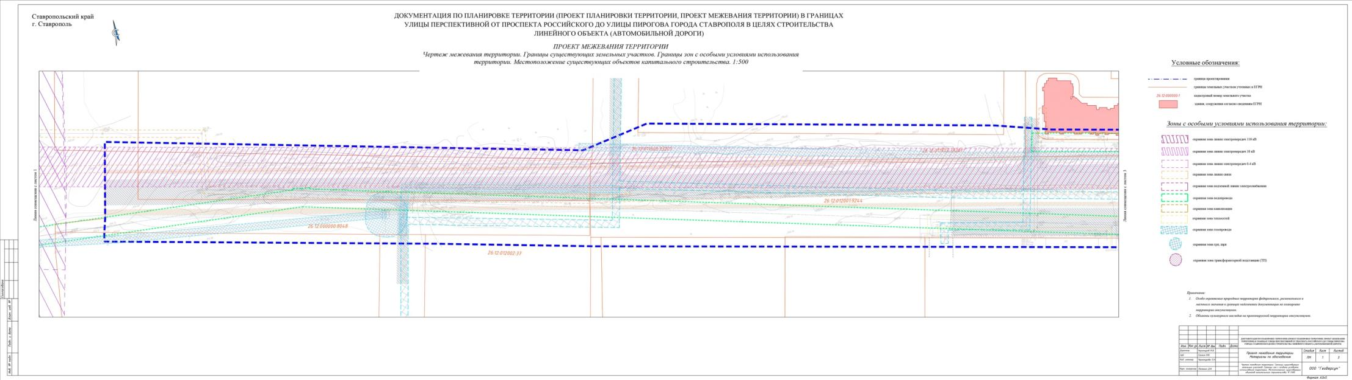
Лист 2.

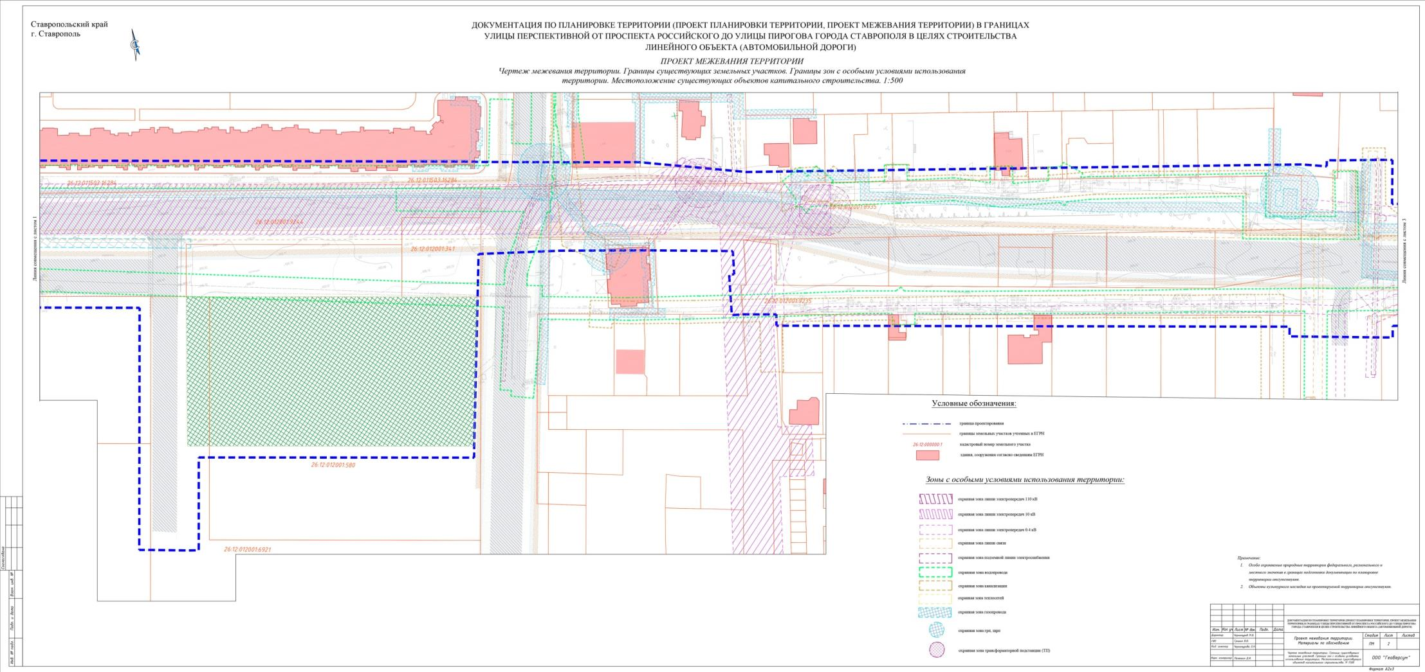

Лист 3.

